**Quinto esercizio in html5  
Tag Article Aside e Footer**

Dopo il tag nav che racchiude la barra di navigazione, continuiamo a creare un blocco di tag inserendo i tag article, aside e footer che saranno racchiusi in un tag div che vedremo dopo.

Il tag article volendo dare un significato semantico più ampio si può suddividere in section.  
In questo esempio ci sono due section in un article.

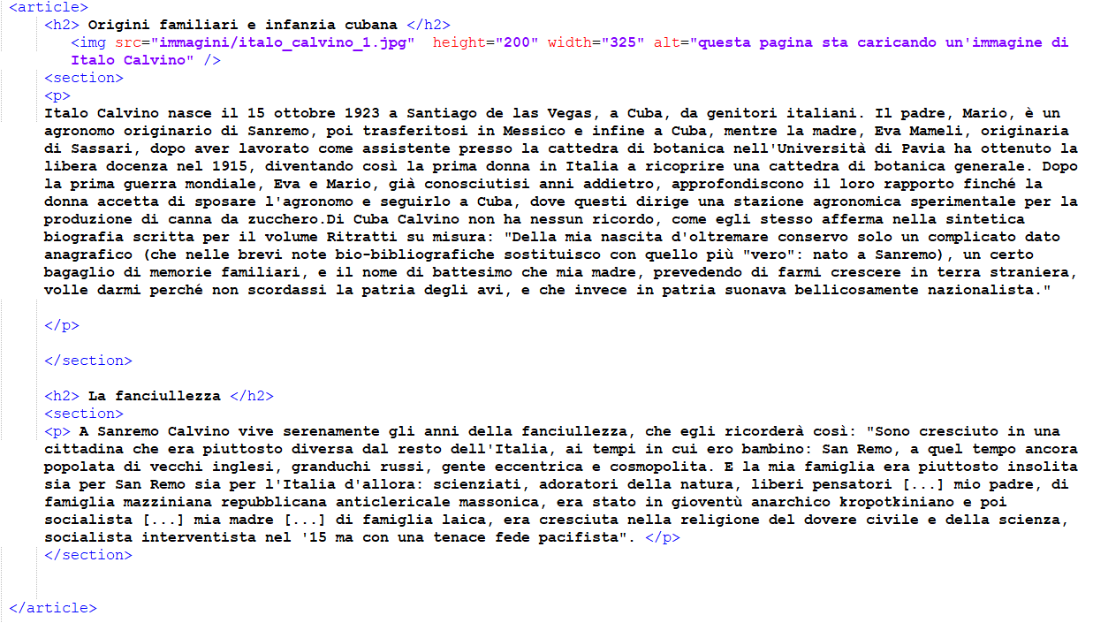

Seguirà il tag aside, per rappresentare contenuti secondari rispetto sempre all’argomento Italo Calvino, come per esempio dei link di collegamento.

Il tag footer è un piè di pagina che può contenere per esempio il nome di chi sta realizzando il sito.

Esempi:

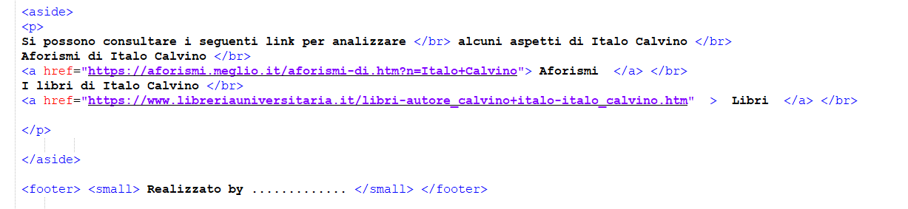

Adesso i tag header, nav, article, aside e footer si devono racchiudere in un tag generico di nome div, detto di blocco perché racchiude più elementi (o tag) html e dalle prossime lezioni assoceremo gli stili CSS.

